MISA CON NENOS folleto

9 de febreiro del 2025

T. Ordinario-5º C
LUCAS 5, 1-11: “Mestre, no temos collido nada pero pola túa palabra, botarei as redes”
Mensaxe: Elixamos o lado que nos di Xesús
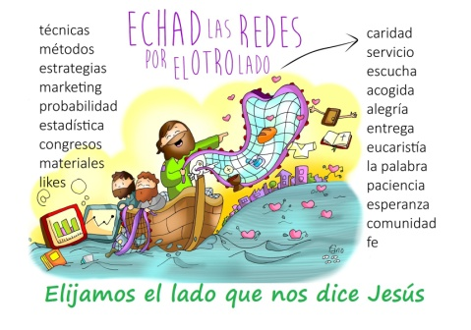
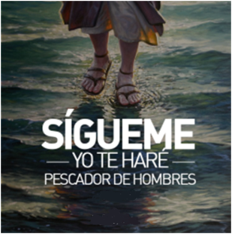
1. MONICIÓN DE ENTRADA
Irmáns e irmás: sede todos benvidos a este encontro dominical para celebrar a nosa fe. Aquí, xunto ao Señor e aos irmáns reunidos, atopamos a forza necesaria para deixalo todo, para seguir a Xesús, para ser pescadores de homes, para responder á súa chamada de ser hoxe dos seus nos mares da vida. Hoxe celebramos a Campaña de Mans Unidas, cuxo obxectivo é compartir cos demais o que temos para que a ninguén lle falte o necesario. O lema deste ano é “Compartir é nosa maior riqueza”.

(Saímos co póster de Mans Unidas e no presbiterio colocamos unha rede de pescar, un póster de Xesús e ao redor peixes de cores).

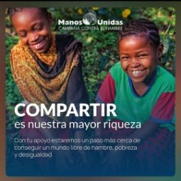
SACERDOTE: No nome do Pai... O Señor que nos chama a seguilo e a coidar dos que pasan necesidade, sexa convosco.

2. SÚPLICAS DE PERDÓN

Sacerdote: En silencio, poñámonos ante Deus e pidámoslle o seu perdón e a súa graza.

- Neno: Ti chámasnos a seguirte deixando as redes que nos atan e escravizan. Señor ten piedade de nós.

- Pais: i chámasnos a remar máis dentro, a valorar máis a túa amizade, a crecer en unión contigo. Cristo ten piedade de nós.

- Catequista: Ti dás a túa vida por nós e esperas unha resposta de fe, compartindo cos que nos necesitan. Señor ten piedade de nós.

Sacerdote: Deus que nos coñece e nos perdoa teña misericordia de nós e nos reúna algún día na vida eterna
3. MONICIÓN ÁS LECTURAS

Que bo sería, que coas lecturas que imos escoitar neste día, pedísemos a Deus, que teñamos un encontro persoal con El. Isaías, San Paulo ou os mesmos discípulos, puideron ser fieis ao Señor porque tiveron unha experiencia moi forte do Señor. Escoitemos e oxalá nos sintamos citados a dar a coñecer con máis alegría, a existencia e presenza de Xesús de Nazaré. Escoitemos con especial atención hoxe a carta de Paulo que é a primeira profesión de fe que coñecemos, o primeiro credo.

LECTURAS
ISAÍAS 6, 1-2a. 3-8: Aquí estou, mándame.

O ano da morte do rei Ozías, vin o Señor sentado sobre un trono alto e excelso: a orla do seu manto enchía o templo. Xunto a el estaban os serafíns, e gritábanse un a outro dicindo: «Santo, santo, santo é o Señor do universo, chea está a terra da súa gloria!».
Tremían as xambas e os limiares ao clamor da súa voz, e o templo estaba cheo de fume. Eu dixen: «Ai de min, estou perdido! Eu, home de beizos impuros, que habito no medio de xente de beizos impuros, vin cos meus ollos o Rei, Señor do universo».
Un dos seres de lume voou cara a min cunha ascua na man, que tomara de! altar cunhas tenaces; aplicouna á miña boca e díxome: «Ao tocar isto os teus beizos, desapareceu a túa culpa, está perdoado o teu pecado».
Entón escoitei a voz do Señor, que dicía: «A quen enviarei? E quen irá por nós?». Contestei: «Aquí estou, mándame».
Palabra do Señor.

SALMO 137: Diante dos anxos tocarei para ti, Señor.

1 CORINTIOS 15, 3-8. 11 (BREVE): Predicamos así, e así o crestes vós.

LUCAS 5, 1-11: Deixándoo todo, seguírono.

Narrador: Naquel tempo, a xente apiñábase ao redor de Xesús para oír a palabra de Deus. Estando el de pé xunto ao lago de Xenesaré, viu dúas barcas que estaban na beira; os pescadores, que desembarcaran, estaban a lavar as redes. Subindo a unha das barcas, que era a de Simón, pediulle que a apartase un pouco de terra. Desde a barca, sentado, ensinaba á xente. Cando acabou de falar, díxolle a Simón:
Xesús: -«Rema mar dentro, e botade as vosas redes para a pesca».

Narrador: Respondeu Simón e díxolle:
Pedro: -«Mestre, estivemos faenando toda a noite e non recollemos nada; pero, pola túa palabra, botarei as redes».

Narrador: E, postos á obra, fixeron unha redada tan grande de peixes que as redes comezaban a rebentarse. Entón fixeron acenos aos compañeiros, que estaban na outra barca, para que viñesen botarlles unha man. Viñeron e encheron as dúas barcas, ata o punto de que case se afundían. Ao ver isto, Simón Pedro botouse aos pés de Xesús dicindo:
Pedro: -«Señor, apártate de min, que son un home pecador».

Narrador: E é que o estupor se apoderara del e dos que estaban con el, pola redada de peixes que recolleran; e o mesmo pasáballes a Santiago e Xoán, fillos de Zebedeo, que eran compañeiros de Simón. E Xesús díxolle a Simón:

Xesús: -«Non temas; desde agora serás pescador de homes».
Narrador: Entón sacaron as barcas a terra e, deixándoo todo, seguírono.

Palabra do Señor.

(Narrador, Xesús, Pedro).

4. ORACIÓN DOS FIEIS

Sacerdote: A Deus o noso Pai que por Xesús nos segue chamando a ser os seus enviados dicímoslle:

-Quero caer nas túas redes, Señor. -Que nos enredemos na túa misión, Señor.

1. Pola igrexa. Para que sexa forte ante as dificultades e se deixe levar pola man e a voz de Xesús. Oremos.

2. Pola mocidade. Para que haxa moitos que como Pedro e os demais apóstolos sigan a Xesús xenerosamente. Oremos.

3. Pola nosa comunidade parroquial. Para que confíe máis na forza de Deus que na súa propia forza. Oremos.

4. Polos que o están pasando mal. Os que están no paro, os enfermos, os que sofren por calquera causa. Oremos.

5. Polos que axiña iniciaremos a coresma. Para que vivamos a proximidade aos demais e cambiemos o corazón. Oremos.

6. Polos voluntarios de Mans Unidas, por todos aqueles que colaboramos en proxectos de desenvolvemento. Oremos.

7. Por todos nós, polos misioneiros e os axentes de desenvolvemento no mundo. Oremos.

Sacerdote: Ti Señor coñeces o que máis nos fai falta, que se faga a túa vontade.


5. PROCESIÓN DE OFRENDAS

- UNS REMOS OU BARCA:

Na Igrexa, no mundo, na nosa terra, na nosa parroquia, na nosa familia…fan falta persoas que remen mar dentro. É dicir, que se arrisquen por conseguir coa axuda de Deus o que necesitamos para ser felices. Con estes remos queremos dicirlle ao Señor que conte connosco.

PÓSTER DE PEIXES DE CORES COS NOSOS NOMES:

Xesús segue hoxe chamando a ser dos seus. Nós queremos deixarnos caer nas súas redes, queremos deixarnos pescar por el e construír o seu reino, sendo testemuñas, mensaxeiros da boa noticia do evanxeo.

PAN E O VIÑO:

Finalmente, antes de seguir coa Eucaristía, traemos ao altar o pan e o viño. Sen a Eucaristía todo o que nos propoñemos sería difícil de levar a cabo ou de cumprir. O pan de Deus é para nós a forza do que quere remar na dirección que Cristo nos marca.

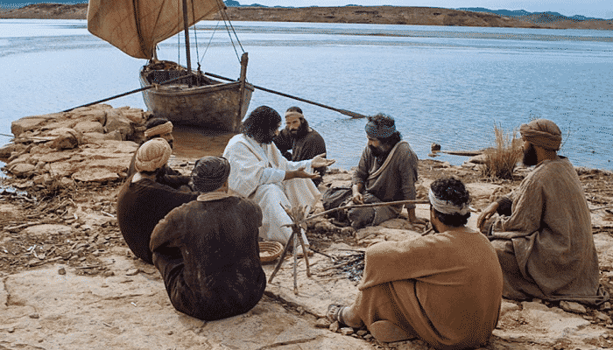
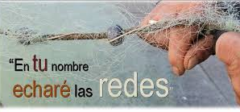
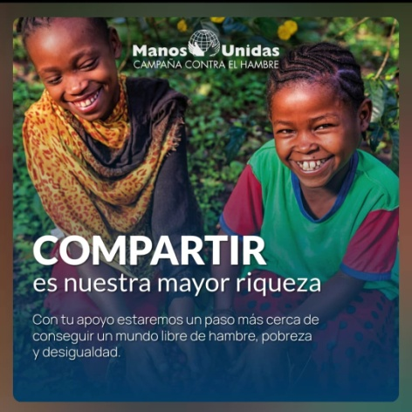

ORACIÓN DE ACCIÓN DE GRAZAS
FELIZ DOMINGO 5º
DO TEMPO ORDINARIO

Señor, co papa Francisco, dicimos:

“Benditas as mans que se abren para acoller os pobres e axudalos: son mans que traen esperanza.

Benditas as mans que vencen as barreiras da cultura, a relixión e a nacionalidade derramando o aceite do consolo nas chagas da humanidade.

Benditas as mans que se abren sen pedir nada a cambio, sen “peros” nin “condicións”: son mans que fan descender sobre os irmáns a bendición de Deus”.

Dános, Señor, mans que compartan, que acollan, que consolen e leven a bendición de Dios sobre todo aos máis necesitados.

